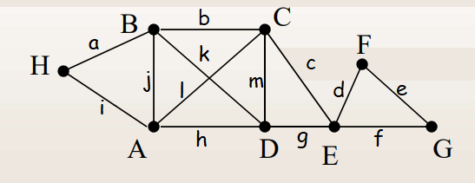

Yukarıdaki grafa göre aşağıdaki algoritmayı kullanarak grafın Euler Halkası olup olmadığını bulunuz? (Algoritmayı uyguladığınızı göstermeniz gereklidir.)

